**BREVET de TECHNICIEN SUPÉRIEUR**

**ASSISTANCE TECHNIQUE D’INGÉNIEUR**

**Épreuve E4 - Sous-épreuve E4.2**

**Vérifications des performances mécaniques et électriques d'un système pluritechnologique**

Coefficient 3 – Durée 3 heures

SESSION 2023

**Matériel autorisé** :

L’usage de la calculatrice avec mode examen actif est autorisé.

L’usage de la calculatrice sans mémoire, « type collège » est autorisé.

Aucun document autorisé

* **Sujet :**
  + **présentation du support (lecture 10 minutes)** pages 2 à 5
  + **partie 1 (30 minutes)** pages 6 à 7
  + **partie 2 (2 heures 20 minutes)** pages 8 à 13
* **Documents techniques** pages 14 à 21
* **Documents réponses** pages 22 à 25

**Le sujet comporte 2 parties indépendantes, elles peuvent être traitées dans un ordre indifférent, les durées sont données à titre indicatif.**

**Les documents réponses DR1 à DR5 (pages 22 à 25) seront à rendre avec les copies.**

**LIGNE DE CONDITIONNEMENT**

**D’HUILE DE BEURRE**

**Présentation du support**

**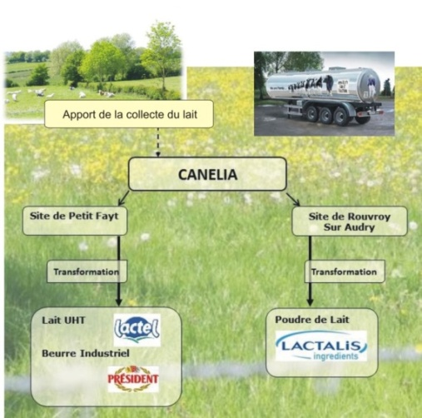Présentation de l’entreprise**

Depuis 1891, PETIT FAYT (59) est un point d'ancrage de l'industrie laitière en Avesnois.

CANELIA PETIT FAYT BEURRE est une filiale du groupe LACTALIS. L'établissement est spécialisé dans la transformation de lait : en beurre ; en beurre pasteurisé ; en huile de beurre ; à destination des professionnels et particuliers. L’entreprise produit aussi du lait UHT (Ultra Haute Température) demi-écrémé (1,5 g) ou écrémé (0 g).

**Présentation du produit : l’huile de beurre**

L’huile de beurre est un produit laitier qui résulte du procédé de l’extraction de l’humidité et des solides non gras contenus dans la crème ou le beurre. Ce produit est de la matière grasse du lait à l’état le plus pur (>99.3 % de matière grasse laitière). De plus, l’huile de beurre est un produit laitier qui offre des avantages économiques quant à son transport et son entreposage.

Ce type de produit est conditionné en carton de 10 ou 25 Kg sur une ligne de conditionnement automatisée.

**Problématique générale**

L’entreprise CANELIA collecte à l’heure actuelle sur 4 départements : Le Nord, l'Aisne, les Ardennes et la Marne

**Une augmentation du nombre de producteurs collectés va obliger l’entreprise à faire face à une hausse d’activité de 30%.**

Une amélioration des performances de la ligne de conditionnement d’huile de beurre est indispensable pour répondre à cette demande. Une étude des performances des différentes machines a permis de montrer que c’est la machine de remplissage des cartons (machine «DUAL») qui limite la production de l’ensemble. Cette machine délivre un flux constant d’huile de beurre. Ce flux est distribué sur les deux voies de remplissage (gauche et droite) en fonction du niveau dans les poches plastique placées dans les cartons d’emballage.

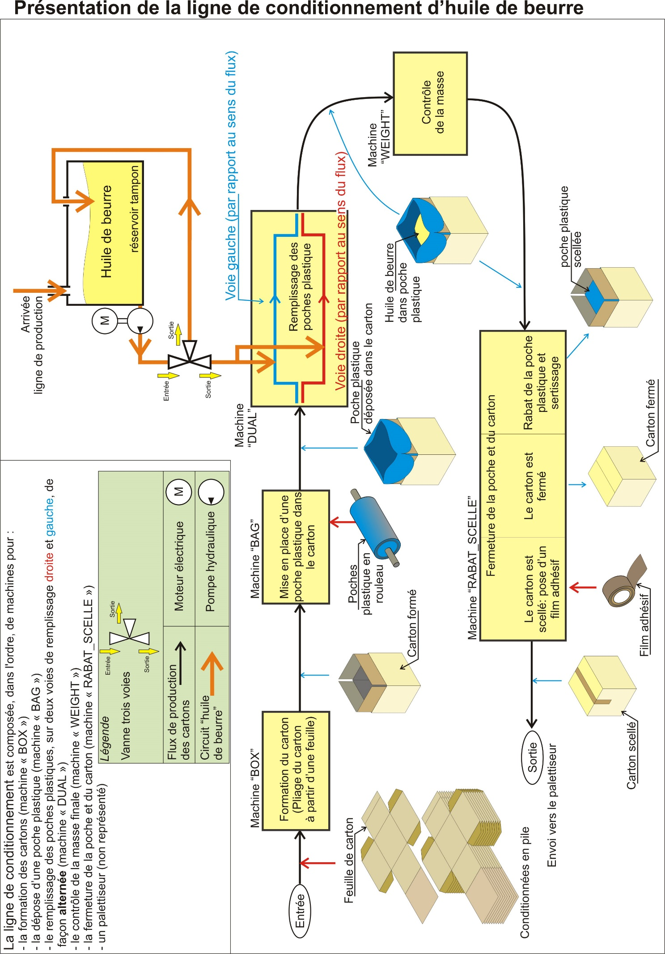

Système de régulation de débit

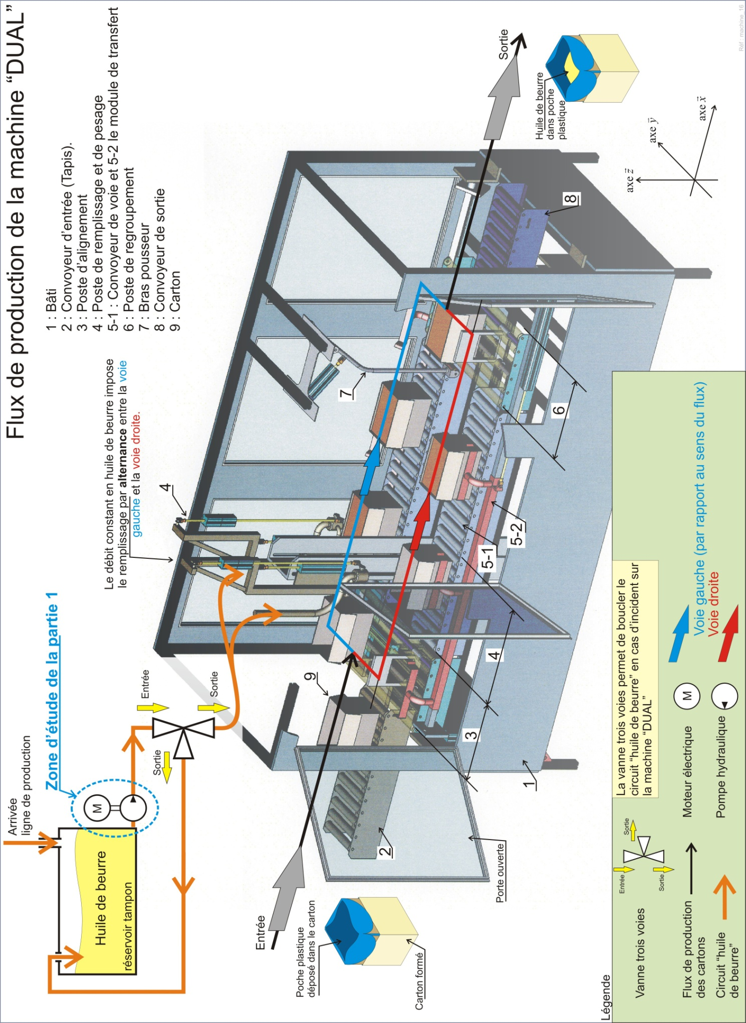

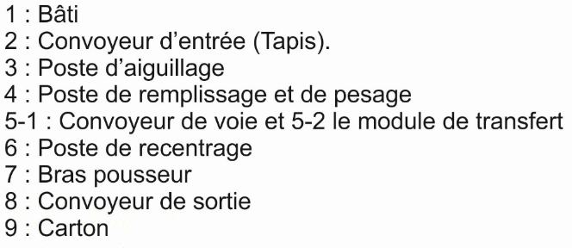

10 : vanne remplissage gauche

11 : vanne remplissage droite

Système de régulation de débit

11

10

**Grafcet point de vue procédé d'un cycle de remplissage**

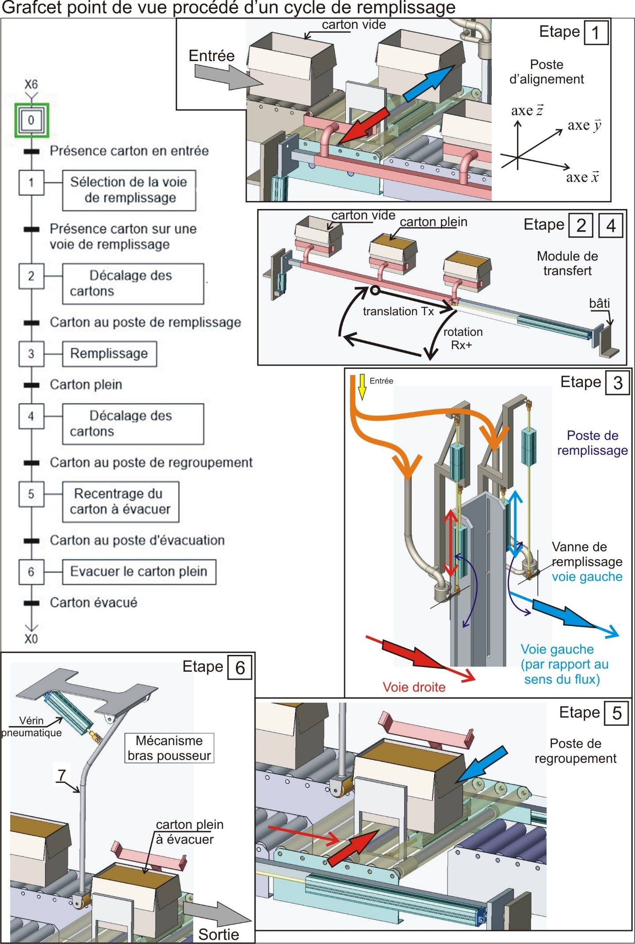

Transfert des cartons

Aiguillage sur la voie de remplissage

Vanne de remplissage

Voie droite

Poste de recentrage

Transfert des cartons

Poste d’aiguillage

**Partie 1 - Les performances des équipements choisis pour l’alimentation de la nouvelle pompe permettent-elles de répondre aux exigences des services techniques ?**

Pour absorber l’augmentation de la collecte de lait, une des solutions envisagées est d’augmenter le débit de la pompe d’environ 20 %. La référence du nouveau moteur asynchrone triphasé d’entrainement de la pompe de remplissage serait alors le LSES 180L. La zone d’étude est repérée sur le schéma ‘Flux de production de la machine DUAL’.

Cette modification impose un changement des équipements qui devront assurer les différentes fonctions de la distribution électrique et permettre d’afficher les principaux paramètres de fonctionnement sur la GTC de l’entreprise. (GTC : Gestion Technique Centralisée).

**Partie 1.1 - Vérification des éléments de puissance**

|  |  |
| --- | --- |
| Question 1.1.1  Voir DT1 | **Relever** dans le tableau des caractéristiques du moteur : sa puissance, sa vitesse nominale de rotation et son courant nominal. |

|  |  |
| --- | --- |
| Question 1.1.2  Voir DT1 | **Calculer** la pointe d’intensité au démarrage et **expliquer** l’intérêt d'utiliser un démarreur progressif dans le circuit de puissance. |

Le circuit de puissance est alimenté en 400 V triphasé, le circuit de commande est alimenté en 24 V DC.

|  |  |
| --- | --- |
| Question 1.1.3  Voir DT2 | À partir de la documentation **choisir** le type de démarreur progressif à installer. |

L’étude qui suit propose de vérifier que les différents éléments du démarreur TeSys U (DT3) permettent l’alimentation du nouveau moteur installé.

La puissance normalisée du moteur choisi est surdimensionnée pour tenir compte des variations de débit. On considère qu’il délivre en production stabilisée 75 % de sa puissance nominale.

|  |  |
| --- | --- |
| Question 1.1.4  Voir DT1 | **Relever** dans le tableau des caractéristiques du moteur le rendement et le facteur de puissance en production stabilisée. |

|  |  |
| --- | --- |
| Question 1.1.5 | **Déterminer** la valeur du courant absorbé en production stabilisée. |

|  |  |
| --- | --- |
| Question 1.1.6  Voir DT3 | **Préciser** la désignation et le rôle des différents modules associés pour la réalisation d’un démarreur-contrôleur TeSys U. |

|  |  |
| --- | --- |
| Question 1.1.7  Voir DT4 | La référence du module de base choisi est le LUB 320. **Justifier** ce choix. |

**Partie 1.2 - Vérification des éléments de contrôle et de communication.**

La communication sera réalisée sur un bus de terrain suivant le protocole Modbus.

Le service de maintenance a recensé les commandes et informations qui doivent apparaître sur la GTC afin d’améliorer l’efficacité de leurs interventions :

* l’état du démarreur
* les commandes de marche et d’arrêt.
* la signalisation différenciée des défauts thermiques et de court-circuit.
* L’indication du courant absorbé par le moteur.

Les unités de contrôle et de communication seront alimentées en 24V DC.

|  |  |
| --- | --- |
| Question 1.2.1  Voir DT3 | **Justifier** le choix d’une unité de contrôle de type « évolutif ». |

|  |  |
| --- | --- |
| Question 1.2.2  Voir DT4 | Pour le module de contrôle on propose la référence LUCB32BL. **Identifier** les critères qui ont conduit à ce choix. |

|  |  |
| --- | --- |
| Question 1.2.3  Voir DT4 | **Donner** la référence du module de communication à choisir. **Justifier** ce choix. |

En cas de défaut du système de régulation du débit sur la machine "DUAL", la pression d’huile de beurre augmente ce qui se traduit par une augmentation anormale du courant absorbé par le moteur. Le service de maintenance souhaite donc afficher la valeur du courant absorbé et déclencher une alarme pour un dépassement de 20 % de la valeur nominale.

L’unité de contrôle est réglée pour une intensité nominale de 24 A.

|  |  |
| --- | --- |
| Question 1.2.4  Voir DT5 | **Identifier** le repère du registre à lire pour obtenir l’information numérique image du courant absorbé. |

|  |  |
| --- | --- |
| Question 1.2.5  Voir DT5 | **Déterminer** la valeur numérique à tester dans le programme pour déclencher l’alarme sur la GTC. |

**Partie 1.3 - Conclusion**

|  |  |
| --- | --- |
| Question 1.3.1 | **Expliquer** comment les différents éléments choisis permettent de répondre au problème posé. |

**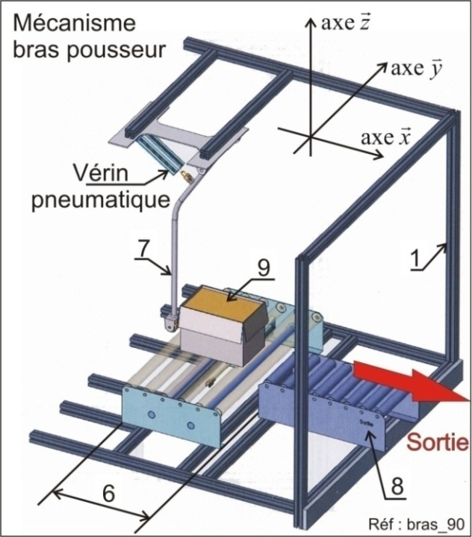Partie 2 - Sur quels éléments ou caractéristiques peut-on agir pour améliorer la fiabilité du circuit d’évacuation des cartons ?**

Une analyse ABC a mis en évidence des problèmes de fiabilité au niveau de la sortie des cartons pleins.

Démarche pour résoudre le problème :

* vérifier les performances actuelles du mécanisme bras pousseur pour évaluer les modifications à réaliser ;
* modifier la géométrie du bras ;
* remplacer un rouleau libre du convoyeur de sortie (8) par un rouleau moteur RollerDrive EC310.

**Partie 2.1 - Vérification des performances actuelles du bras pousseur.**

Le rôle du bras pousseur (7) est d’évacuer les cartons (9) remplis d’huile de beurre vers la sortie par l’intermédiaire du convoyeur de sortie (8). L’expérience montre que l’amplitude de rotation du bras pousseur (7) a une influence sur l’évacuation des cartons (9) de la machine « DUAL ». Cette partie de l’étude consiste à tracer et mesurer cette amplitude afin de vérifier qu’elle est correcte et suffisante.

**Description du mécanisme « bras pousseur »** Le mécanisme bras pousseur (représenté ci-dessus et sur DR1) est composé d’un bras pousseur (7) (tube coudé) en liaison pivot d’axe  avec le bâti (1). Ce bras est actionné par un vérin pneumatique. Le corps du vérin est en liaison pivot d’axe  avec le bâti (1). La tige du vérin est en liaison pivot d’axe  avec le bras (7). Le vérin a une course de 150 mm.

|  |  |
| --- | --- |
| Question 2.1.1  DR1 | **Tracer** la trajectoire du point C appartenant au bras dans son mouvement par rapport au bâti. **Le repérer** sur DR1 par .  **Tracer** la trajectoire du point D appartenant au bras dans son mouvement par rapport au bâti. **Le repérer** sur DR1 par . |

Connaissant la course du vérin

|  |  |
| --- | --- |
| Question 2.1.2  DR1 | **Tracer** C1 et D1 les nouvelles positions des points C0 et D0 lorsque le vérin est totalement sorti. |

|  |  |
| --- | --- |
| Question 2.1.3  DR1 | **Mesurer** le déplacement horizontal [D0D1] du point D.  **Donner** la valeur réelle de ce déplacement en tenant compte de l’échelle du dessin (1/10). |

Pour obtenir une évacuation satisfaisante des cartons, il faut respecter les deux contraintes H:\AA SW\SW_R_S\10_Support_Lactalis\Sujet\6_1_le bras\corel_modif\c1.jpg et H:\AA SW\SW_R_S\10_Support_Lactalis\Sujet\6_1_le bras\corel_modif\c2.jpg.

Contrainte H:\AA SW\SW_R_S\10_Support_Lactalis\Sujet\6_1_le bras\corel_modif\c1.jpg : le point D du bras, dans sa position limite doit arriver à la verticale du quatrième rouleau du convoyeur de sortie.

Contrainte H:\AA SW\SW_R_S\10_Support_Lactalis\Sujet\6_1_le bras\corel_modif\c2.jpg : le carton n’est pas rempli jusqu’en haut en huile de beurre. La poussée du carton (point D) ne doit pas se faire à une hauteur de plus de 175 mm (par rapport aux rouleaux du convoyeur de sortie (8)) pour ne pas détériorer le carton.

|  |  |
| --- | --- |
| Question 2.1.4  DR1 | À partir du tracé réalisé sur DR1, **conclure** sur la capacité du bras pousseur à remplir de façon satisfaisante sa fonction. |

**Partie 2.2 - Propositions de modifications du mécanisme.**

Une alternative à l’augmentation de l’amplitude du mouvement du bras pousseur est de modifier la géométrie du mécanisme. Notamment en avançant de 250 mm la position du bras pousseur par rapport au bâti. Le vérin est identique.

Le schéma DR2 propose cette modification.

|  |  |
| --- | --- |
| Question 2.2.1  DR2 | **Vérifier** si cette modificationpermet de respecter les contraintes H:\AA SW\SW_R_S\10_Support_Lactalis\Sujet\6_1_le bras\corel_modif\c1.jpg et H:\AA SW\SW_R_S\10_Support_Lactalis\Sujet\6_1_le bras\corel_modif\c2.jpg. |

**Partie 2.3 - Choix du rouleau moteur RollerDrive EC310.**

Cette partie consiste à étudier la faisabilité de la seconde solution. C'est-à-dire de remplacer un rouleau libre du convoyeur de sortie (8) par un rouleau moteur RollerDrive EC310.

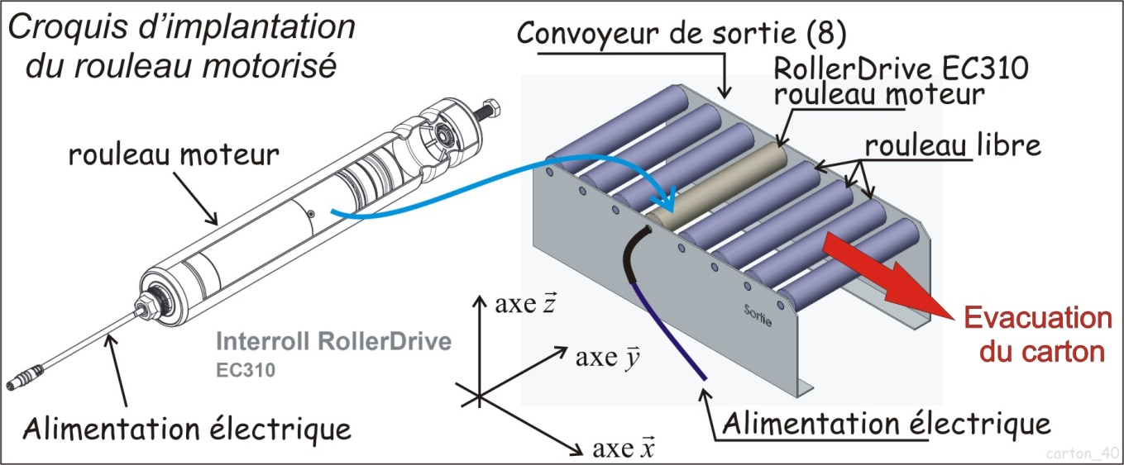

Le rouleau moteur RollerDrive EC310 sera choisi en fonction de son rapport de réduction. Plusieurs paramètres sont à vérifier comme la compatibilité en vitesse et la compatibilité du couple nominal.

**Contrôle de la compatibilité entre la vitesse d'avance des cartons (imposée par le bras pousseur) et la plage de vitesse des rouleaux Rolledrive EC310. Choix des rapports de réduction possibles.**

La courbe DT6 est le résultat d’une simulation informatique de la cinématique du bras. Cette courbe donne la vitesse horizontale du point D appartenant au bras en fonction des positons du bras depuis sa position d’origine (position repos).

|  |  |
| --- | --- |
| Question 2.3.1  DT6 | À partir de la courbe DT6 **donner**  (Norme de la vitesse horizontale du point D appartenant au bras dans son mouvement de rotation par rapport au bâti) pour les positions correspondant aux rouleaux N°1, N°2 et N°3. |

|  |  |
| --- | --- |
| Question 2.3.2  DR5 | En comparant la vitesse de translation des cartons (imposée par le bras) avec les plages de vitesse  des rouleaux RollerDrive EC310, **entourer** les plages de vitesses des rouleaux RollerDrive EC310 compatibles. |

**Calcul du couple moteur nominal du rouleau moteur RollerDrive EC310 nécessaire à l’avancement du carton et choix définitif du rouleau moteur.**

Ce calcul sera réalisé en trois étapes, en appliquant le théorème de l’énergie cinétique au carton isolé. Un formulaire est disponible en DT11.

Les hypothèses et les données sont rappelées sur la figure suivante.

**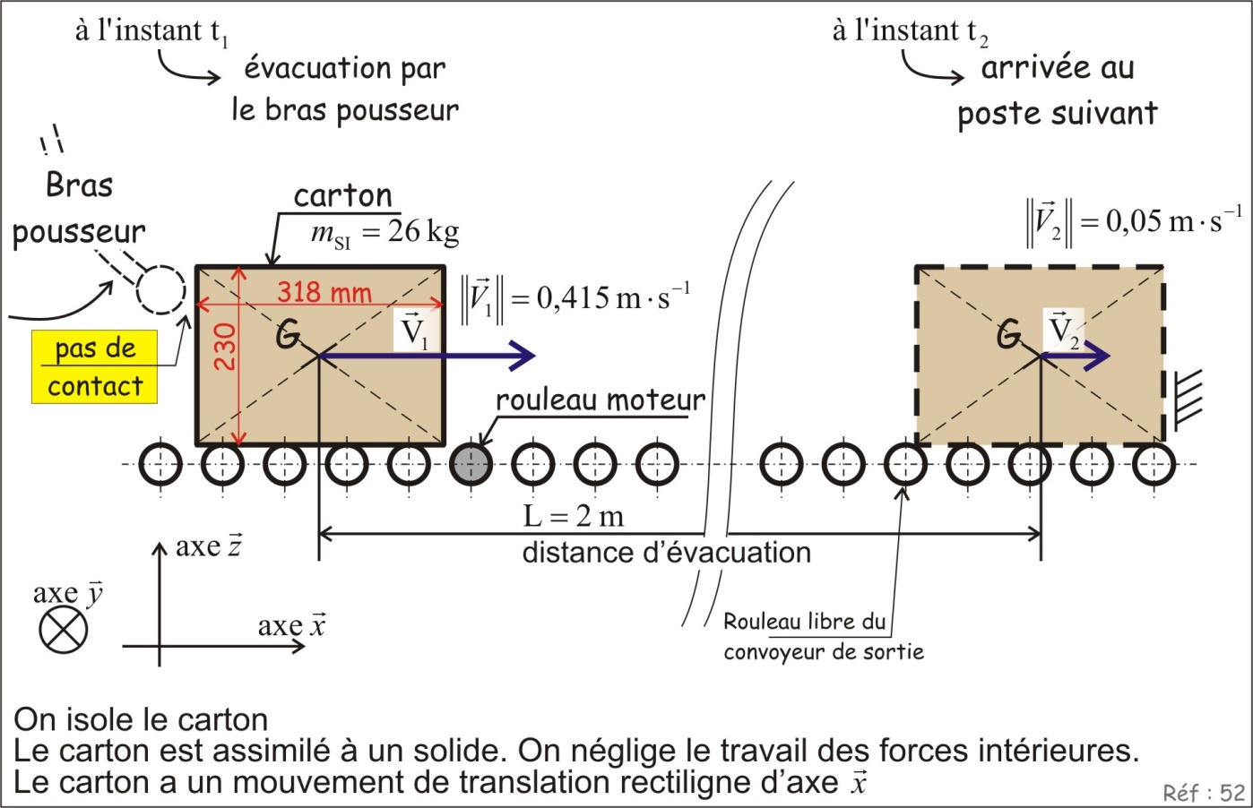**

**1ère étape**

|  |  |
| --- | --- |
| Question 2.3.3  DT11 | À l’aide du formulaireDT11 **calculer** la variation d’énergie cinétique entre les instants t1 et t2.  **Justifier** le signe négatif de l’énergie cinétique. |

**2ème étape**

L’action résistante des rouleaux  à l’avancement des cartons provoque le travail 

Une mesure a permis de relever la valeur de l’action résistante des rouleaux  à l’avancement des cartons : (N). Cette action provoque un travail  sur toute la distance d’évacuation : (m).

|  |  |
| --- | --- |
| Question 2.3.4  DT11 | **Calculer** la valeur de ce travail  .  **Justifier** le signe négatif de ce travail. |

**3eme étape**: cette étape concerne le travail moteur apporté par la mise en place d’un rouleau moteur. Le théorème de l’énergie cinétique est utilisé pour justifier la mise en place de ce rouleau. 

|  |  |
| --- | --- |
| Question 2.3.5 | **Calculer** le travail du rouleau moteur : .  **Justifier** le signe positif de ce travail. |

Pour la suite, prendre .

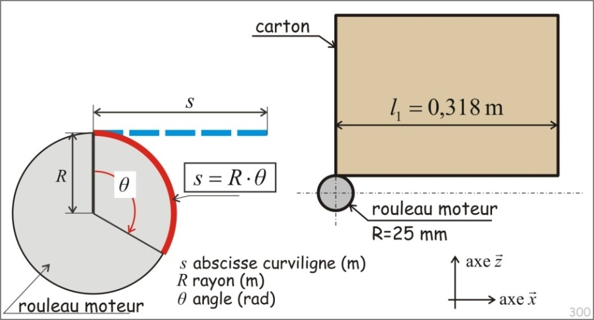

Le rouleau moteur apporte son énergie tant qu’il est en contact avec le carton, soit sur la distance (Voir figure ci-contre) Sur cette distance, le rouleau moteur tourne d’un angle .

|  |  |
| --- | --- |
| Question 2.3.6 | **Calculer** l’angle de rotation pendant lequel le rouleau moteur apporte de l’énergie au carton. |

|  |  |
| --- | --- |
| Question 2.3.7  DT11 | **Calculer** la valeur du couple moteur minimum du rouleau moteur. |

|  |  |
| --- | --- |
| Question 2.3.8  DR5 | **Entourer** les couples maximauxdes rouleaux RollerDrive EC310 compatibles. |

|  |  |
| --- | --- |
| Question 2.3.9  DR5 | **Choisir** de façon définitive le(s) rapport(s) de réduction du rouleau moteur compatible avec les deux conditions précédentes (vitesse et couple nominaux). |

**Partie 2.4 - Configuration du DriveControl.**

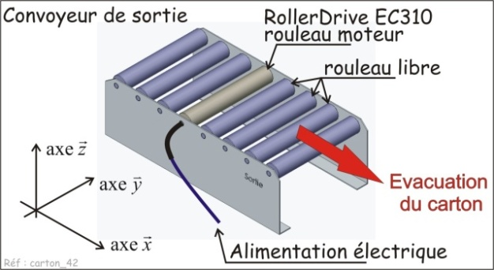Le RollerDrive EC310 est un rouleau motorisé équipé d’un moteur Brushless alimenté en 24DC par l’intermédiaire d’un module électronique « DriveControl ». Le rapport de réduction du modèle choisi est de 36:1.

Un croquis d’implantation du rouleau motorisé en sortie de la machine DUAL est donné.

|  |  |
| --- | --- |
| Question 2.4.1  Voir DT7, DT8  DR3 | **Déterminer** à partir du croquis d’implantation, le réglage du commutateur de sélection du sens de convoyage à réaliser. **Justifier** votre réponse. **Compléter** le document réponse de configuration des commutateurs DIP du DriveControl. |

|  |  |
| --- | --- |
| Question 2.4.2  Voir DT8 | Dans cette application la vitesse linéaire sera choisie à l’aide des commutateurs DIP implantés sur le DriveControl. **Justifier** ce choix. |

La vitesse d’avance au moment du lâché est fixée à 0,415 m·s-1. Une rampe d’accélération permettra d’éviter le glissement entre le carton et les rouleaux.

|  |  |
| --- | --- |
| Question 2.4.3  Voir DT8, DT9  DR3 | **Identifier** la position des commutateurs de sélection de vitesse à choisir et **compléter** le document réponse de configuration des commutateurs DIP du DriveControl. |

**Partie 2.5 - Mise en énergie des rouleaux motorisés.**

Le DriveControl est alimenté en 24V DC par l’intermédiaire d’une alimentation à découpage raccordée au réseau 230V monophasé.

|  |  |
| --- | --- |
| Question 2.5.1  Voir DT8 | **Déterminer** la puissance électrique maximale absorbée par le « DriveControl » alimenté en 24V DC. |

|  |  |
| --- | --- |
| Question 2.5.2  Voir DT10 | **Donner** la référence de l’alimentation à choisir. **Justifier** votre réponse. |

|  |  |
| --- | --- |
| Question 2.5.3  Voir DT10 | **Donner** la référence du disjoncteur magnéto-thermique bipolaire à installer en amont. **Préciser** les fonctions assurées. |

La vitesse de rotation du DriveControl est sélectionnée par les commutateurs DIP mais le cycle de fonctionnement est piloté par l’automate de gestion de la machine. Il donnera l’ordre de mise sous tension en début de production (contacteur KM1) et l’ordre de mise en marche ou d’arrêt du rouleau pendant le cycle de production (relais KA1). Un voyant permettra la signalisation d’un défaut.

|  |  |
| --- | --- |
| Question 2.5.4  Voir DT9  DR4 | À partir de la documentation du constructeur **compléter** le schéma de raccordement du DriveControl. |

**Partie 2.6 - Conclusion.**

Deux pistes de solutions ont été étudiées :

* modifier la géométrie du bras ;
* remplacer un rouleau libre du convoyeur de sortie par un rouleau motorisé.

|  |  |
| --- | --- |
| Question 2.6.1 | À partir des résultats de ces différentes études, **proposer et justifier** le choix de la solution à mettre en place pour améliorer la fiabilité du circuit d’évacuation des cartons. |

**DT1 - Caractéristiques du moteur associé à la pompe.**

**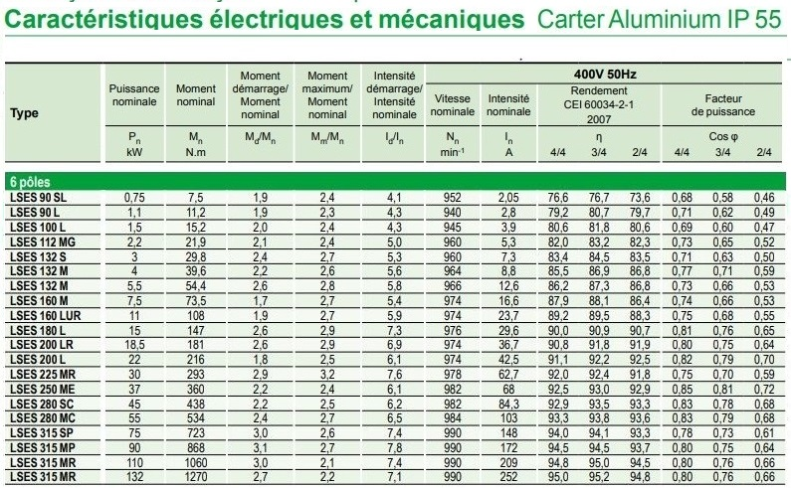**

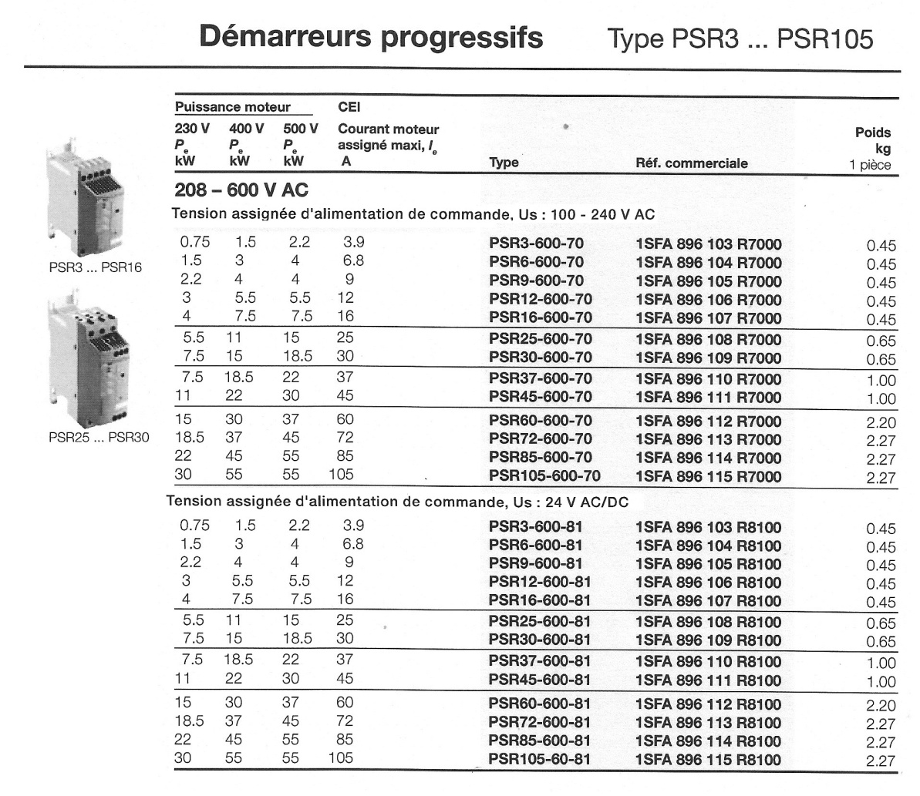**DT2 - Choix du démarreur progressif à associer au moteur**

**DT3 - Principe général d’utilisation d’un démarreur-contrôleur TeSys U**

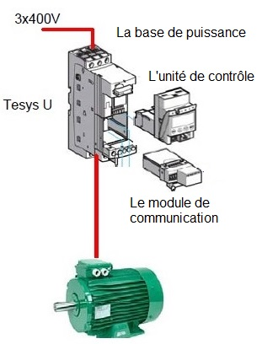Il est composé de :

**- Une base de puissance** qui intègre les principales fonctions de la distribution. Un disjoncteur avec un pouvoir de coupure de 50 kA sous 400 V assure les fonctions de sectionnement et de protection. Il est associé à un contacteur pour la fonction de commutation. La coordination totale permet d’obtenir la continuité de service.

- 2 calibres 0…12 A et 0…32 A.

- 1 ou 2 sens de marche.

* **Une unité de contrôle** assure la détection des défauts, elle est choisie en fonction de la tension de commande, de la puissance du moteur à protéger et du type de protection souhaitée.
* Unité de contrôle standard (LUCA) : pour surcharge et court-circuit.
* Unité de contrôle évolutif (LUCB, LUCC ou LUCD) avec des fonctions supplémentaires telles qu’alarme, différenciation des défauts,…
* Unité de contrôle multifonction (LUCM), adaptée aux exigences de contrôle et de protection les plus élevées.
* **Un module de communication** pour l’échange des informations traitées sur différents supports :
* Par bus parallèle.
* Par bus série.

Le démarreur contrôleur TeSysU est un objet communicant, en fonction de l’unité de contrôle choisie, le module de communication permet d’accéder sur le bus aux informations et commandes suivantes :

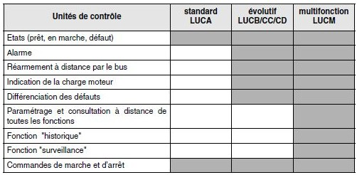Les rectangles grisés correspondent aux fonctions réalisables.

**DT4 - Choix des modules duTeSys U**

**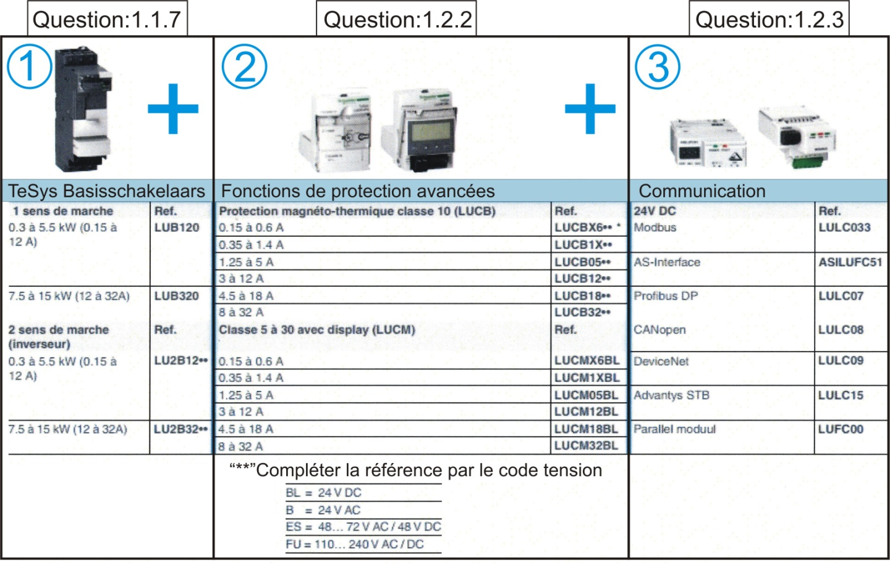**

**DT5 - Les principaux registres et bits de communication :**

Les informations sont stockées dans les registres internes du démarreur. L’automate communique avec le démarreur au travers de ces registres. Certains sont à lecture seule d’autres peuvent être modifiés par écriture. On vous donne ci-dessous quelques exemples de registres utilisés :

|  |  |  |
| --- | --- | --- |
| Affectation démarreur | Accès | Information |
| Registre 466 | Lecture seule | Mesure du courant |
| Registre 455 | Lecture seule | Surveillance de l’état du démarreur |
| Registre 452 | Lecture seule | Surveillance des défauts |
| Registre 704 | Lecture /Ecriture | Commande du système |

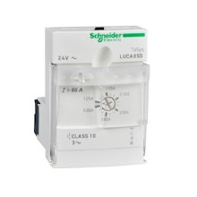Suivant la référence de l’unité de contrôle installée, le nombre d’informations accessibles est plus important.

Comme pour un relais thermique, le module de contrôle est réglé à la valeur du courant nominal.

L’information numérique N image du courant est déterminée en fonction du courant de réglage. 

Exemple Pour une lampe de 150 W qui absorbe . Si  alors  soit .

**DT6 - Courbe de la vitesse horizontale du point D**

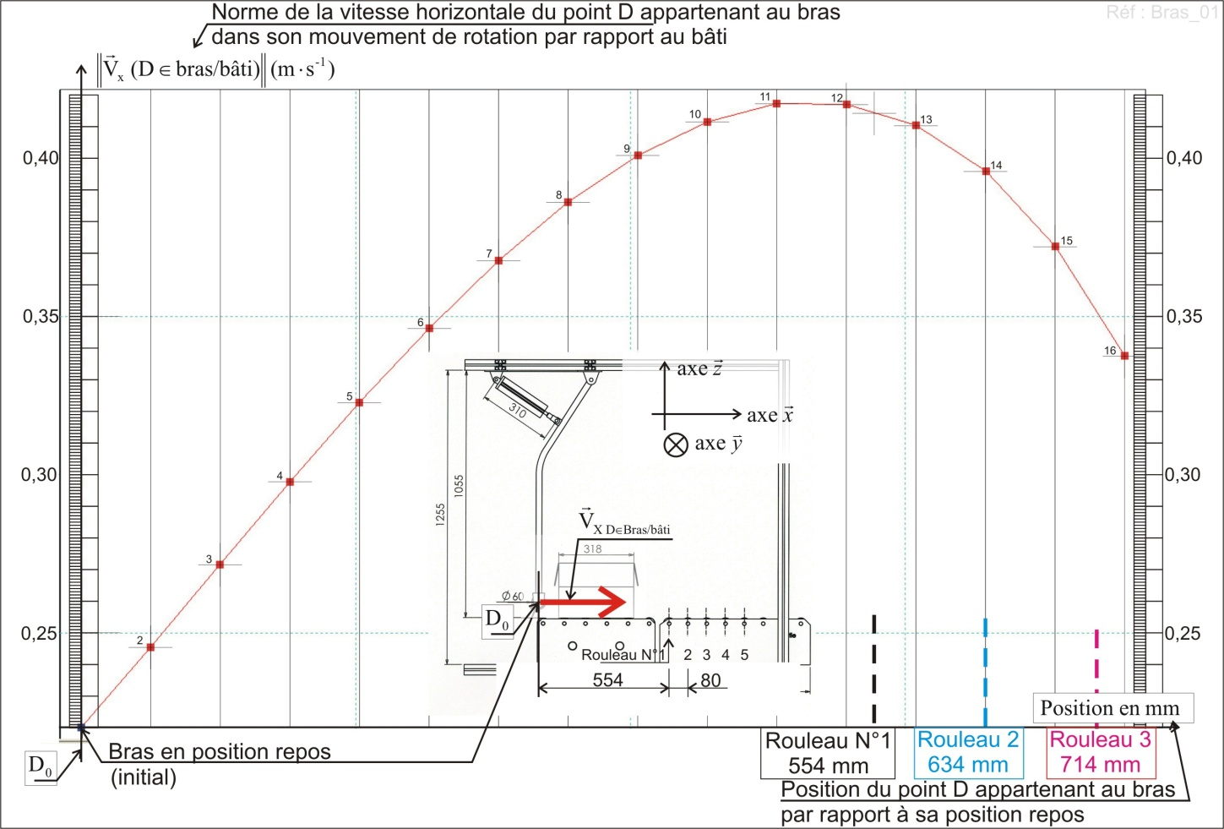

**DT7 - Présentation du rouleau motorisé.**

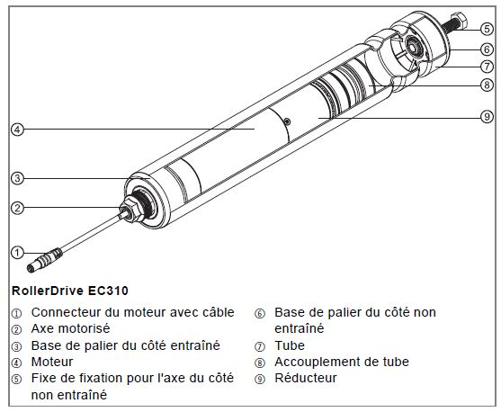**Le RollerDrive EC310** est un rouleau motorisé. Il permet de remplacer un rouleau non motorisé.

À partir de petites courroies rondes, il peut être jumelé avec le rouleau en amont et le rouleau en aval. Le moteur intégré dans le tube permet une construction étanche et très compacte du convoyeur.

Caractéristiques :

* diamètre 50mm, longueur 500mm,
* puissance mécanique : 32W,
* capacité de charge statique : 350N,
* tension d’alimentation : 24V DC,
* indice de protection : IP 66,
* tube en acier inoxydable.

Le moteur de type Brushless est intégré dans le rouleau. Des réducteurs permettent de sélectionner une plage de vitesses sélectionnables par un contrôleur électronique le DriveControl.

**DT8 - Présentation de la carte de contrôle du rouleau motorisé.**

**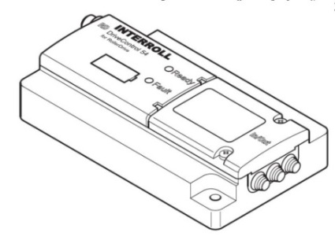Le DriveControl** permet l’alimentation et la sélection de la vitesse de rotation du moteur brushless.

**La sélection de vitesse :**

Elle peut être réalisée par commutateurs internes ou par des entrées logiques externes qui pourront être associées par exemple à un automate pour sélectionner des vitesses différentes pendant un cycle de fonctionnement.

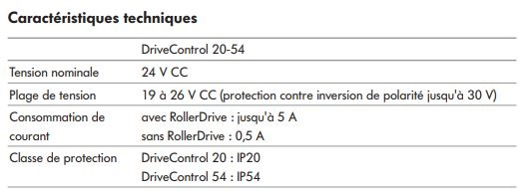

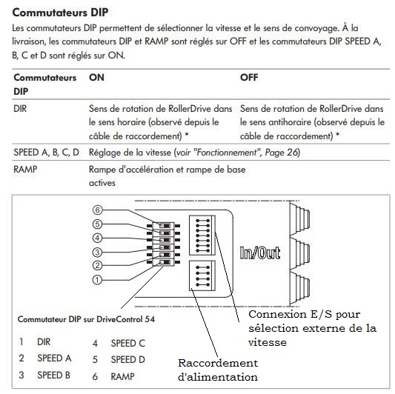

Le commutateur DIP\* RAMP permet d'enclencher une rampe d'accélération et de décélération. Les rampes sont de durée égale et non modifiable, à savoir 0,39 seconde.

Remarque : Le commutateur DIP est un commutateur électrique manuel regroupé avec d'autres circuits pour configurer le fonctionnement choisi.

**DT9 - Sélection de vitesse par commutateurs internes**

Conditions : Les entrées de sélection de vitesse externes SPEED A, B, C, D sont logiquement inactives.

* Régler la vitesse souhaitée à l'aide des commutateurs DIP (voir le tableau)
* Activer l'une des entrées externes SPEED A ou B ou C ou D pour démarrer le RollerDrive à la vitesse réglée.

Pour stopper le RollerDrive, désactiver toutes les entrées SPEED A, B, C, D

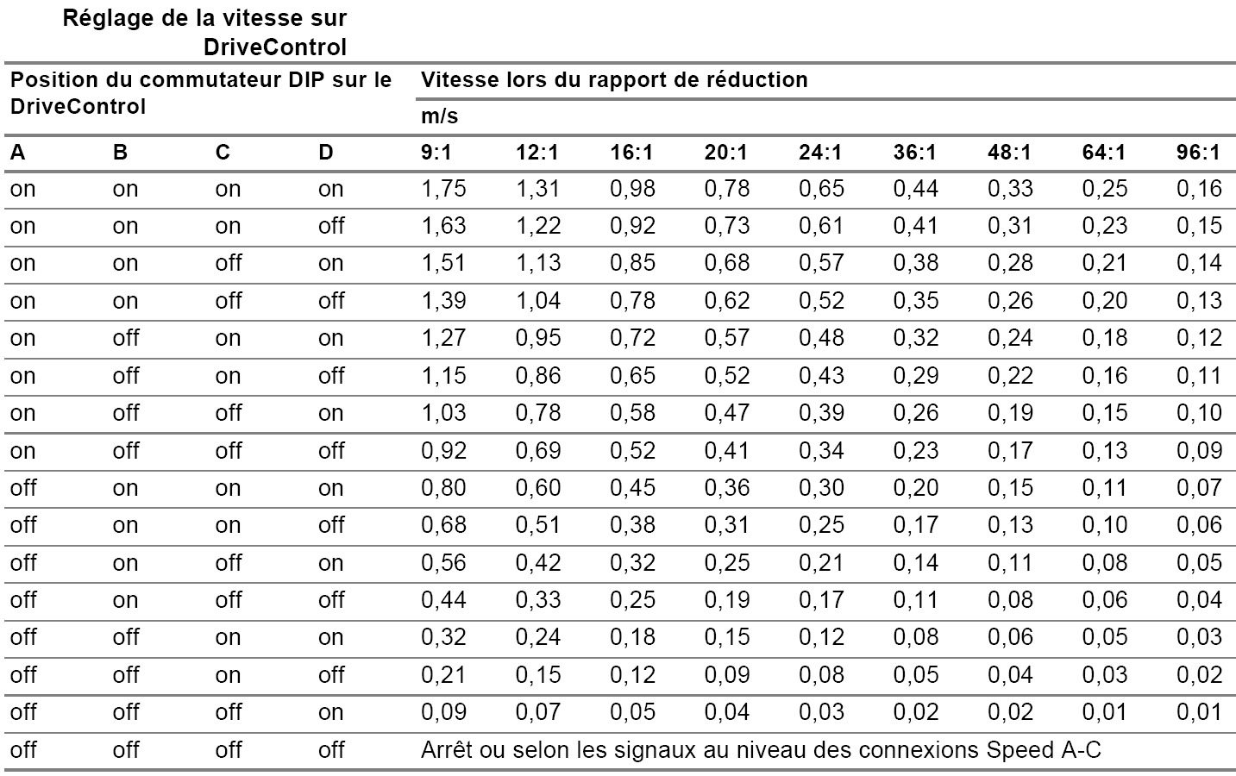

Le RollerDrive ne doit pas être mis en ou hors fonctionnement par activation/ désactivation de la tension d’alimentation du DriveControl.

Cette commande ne peut se faire que par un signal de démarrage externe (Voir sur exemple ci-dessous, l’entrée externe A est utilisée pour l’ordre de mise en marche ou d’arrêt).

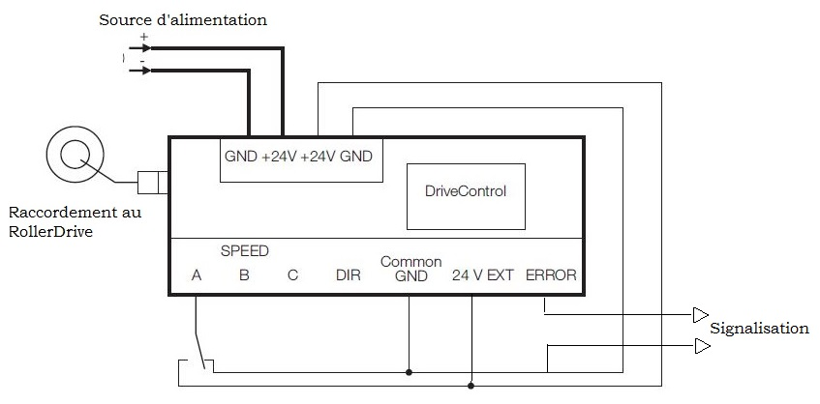

**DT10 - Choix de l’alimentation pour le DriveControl**

L’offre d’alimentations ABL8REM/ABL7RP est destinée à fournir la tension continue nécessaire aux circuits de contrôle des équipements d’automatisme.

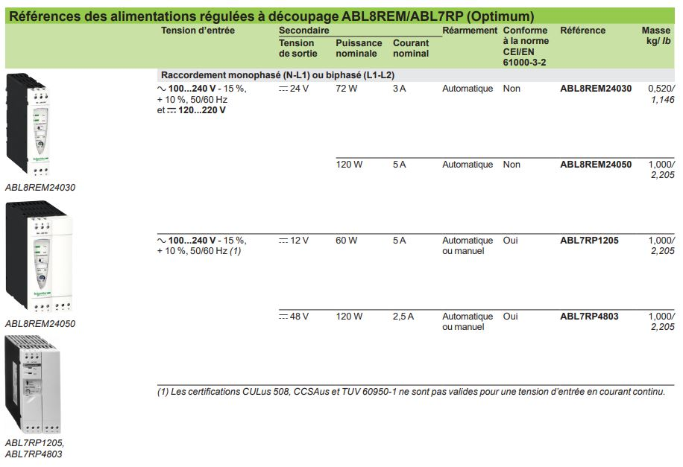

L’intégration des protections contre les surcharges et les courts-circuits rend les protections en aval inutiles si la sélectivité n’est pas nécessaire. Le tableau ci-dessous, propose différents matériels utilisables pour la protection amont.

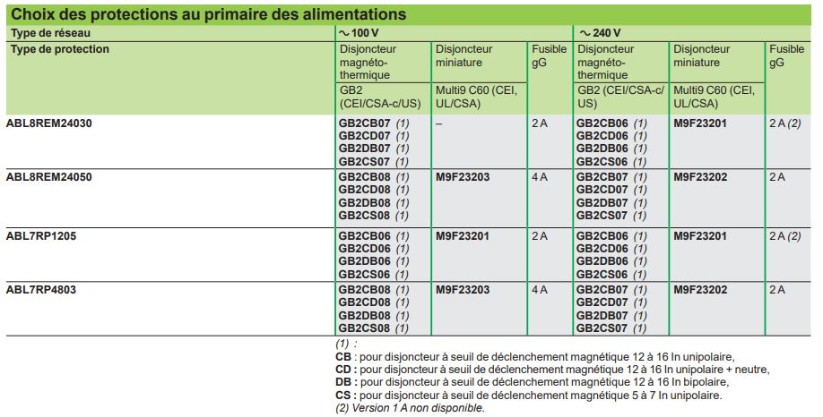

**DT11 - Formulaire**

**Produit scalaire**. Expression à l’aide des coordonnées.

Dans un repère orthonormal de l’espace si  et  sont les coordonnées de et alors 

La norme du vecteur est définit par : 

**Travail d’une force constante.**

Une force travaille lorsque son point d’application se déplace dans un repère.

Le travail , exprimé en joule (J) d’une force constante (N) se déplaçant de (m) est égal au produit scalaire : 

**Travail d’un couple constant.**

Le travail d’un couple constant est égal à la valeur de ce couple multipliée par son angle de rotation :



avec  : travail du couple (Joule)

: couple agissant sur le système isolé (N.m)

 : angle de rotation (rad)

**Variation d’énergie cinétique.**

Pour un solide en translation, on définit la variation d’énergie cinétique  d’un solide isolé (SI) entre deux instants t1 et t2 par : 

avec  : variation d’énergie cinétique entre l’instant t1 et l’instant t2 (Joule)

: masse du solide isolé (Kg)

 : vitesse d’un point de (SI) par rapport à R0 à l’instant t1 

 : vitesse d’un point de (SI) par rapport à R0 à l’instant t2 

**Théorème de l’énergie cinétique.**

Dans un repère galiléen, la variation d’énergie cinétique d’un système isolé (SI), entre l’instant t1 et l’instant t2  est égale à la somme des travaux des forces extérieures et intérieures agissant sur (SI) entre ces deux instants considérés :

 Avec :

: variation d’énergie cinétique entre l’instant t1 et l’instant t2

 : travail des forces extérieures appliquées sur (SI) entre l’instant t1 et l’instant t2

 : travail des forces intérieures appliquées sur (SI) entre l’instant t1 et l’instant t2

**DR1- Questions N°2.1.1 ; N° 2.1.2 ; N° 2.1.3 ; N° 2.1.4**

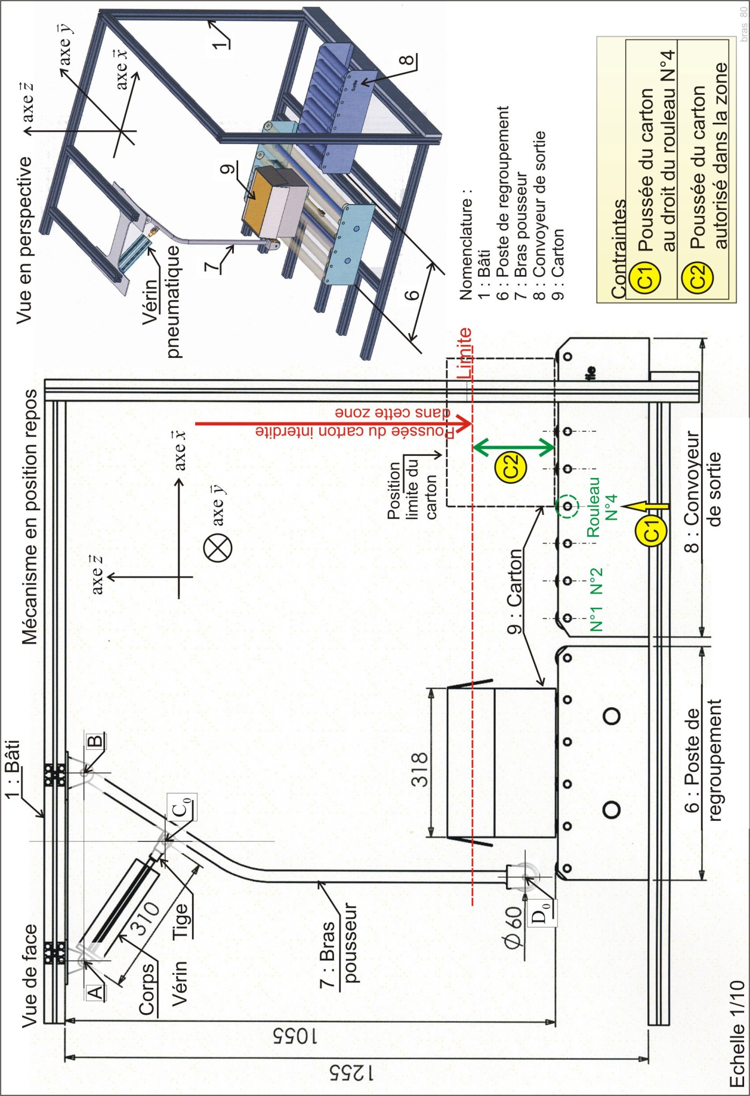

**DR2 - Proposition de modification. Question N°2.2.3**

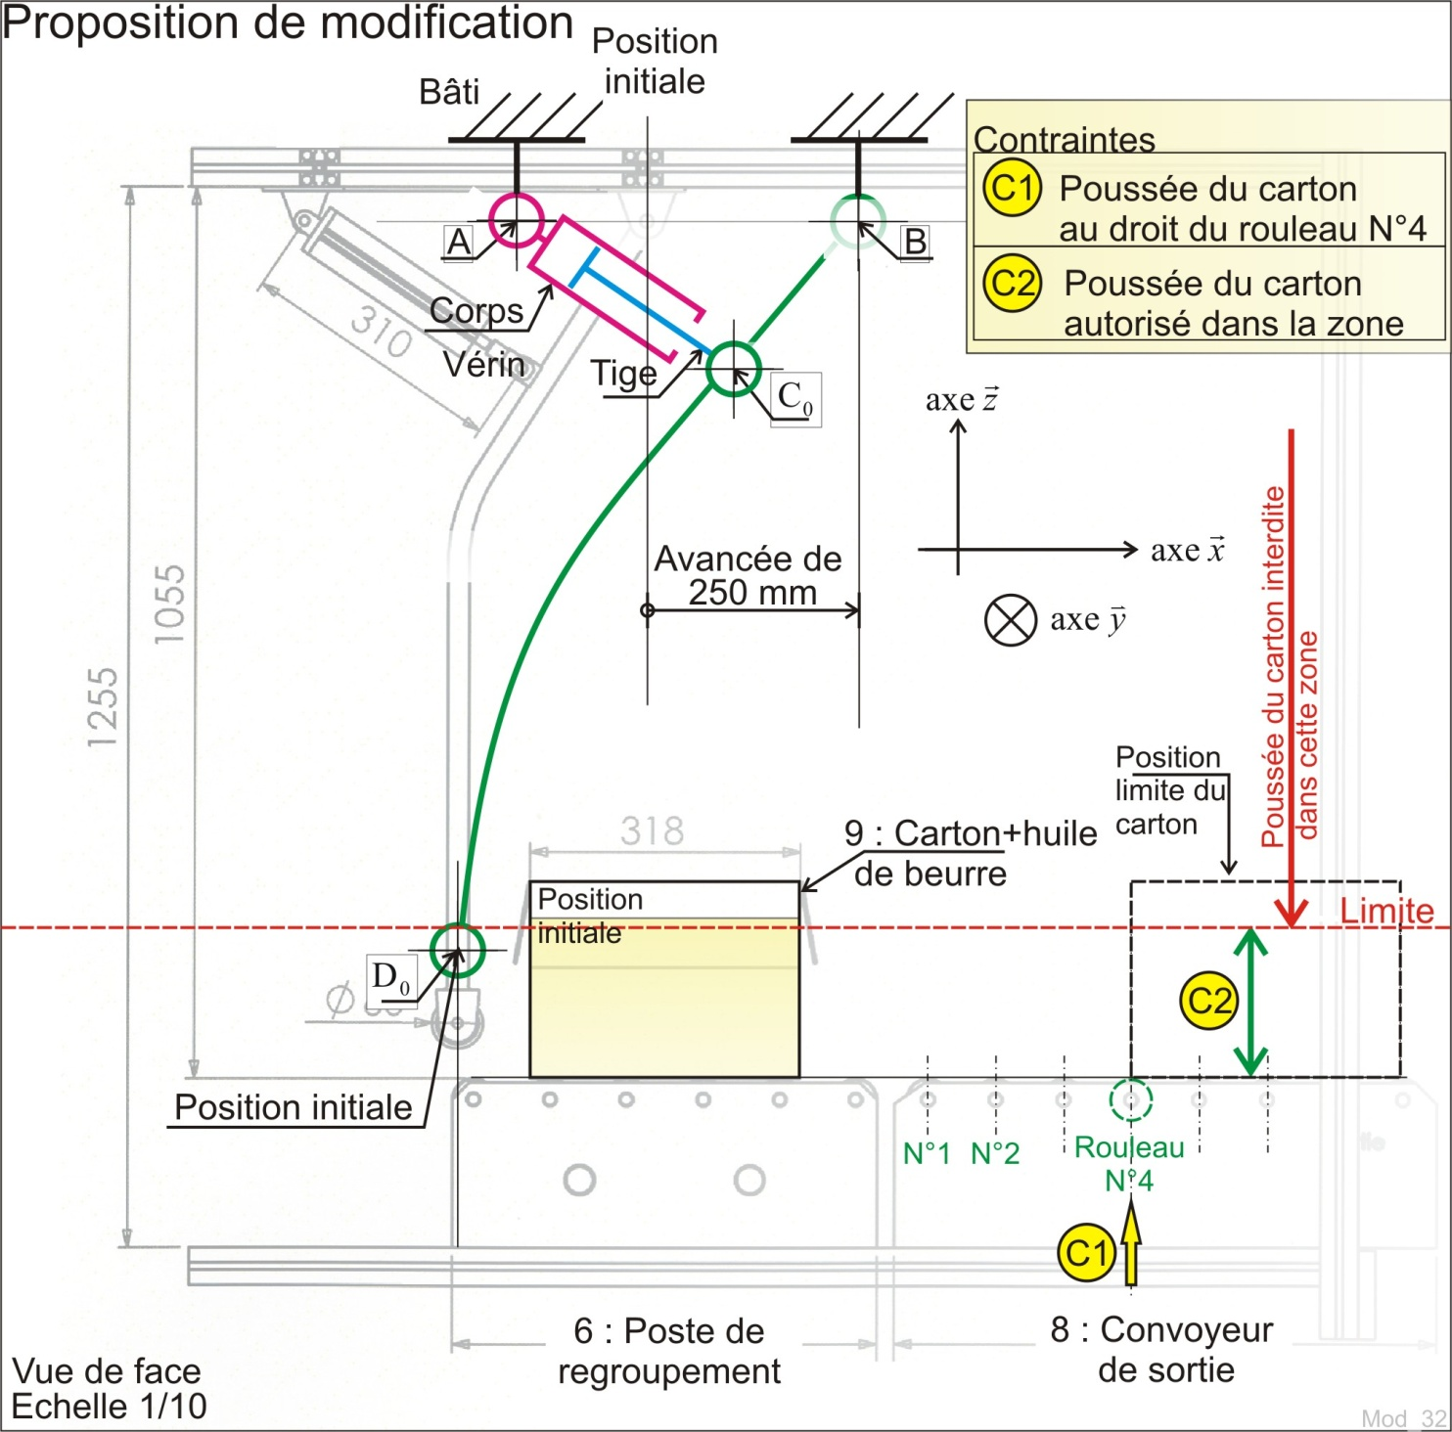

**DR3 - Questions N° 2.4.1 et N° 2.4.3**

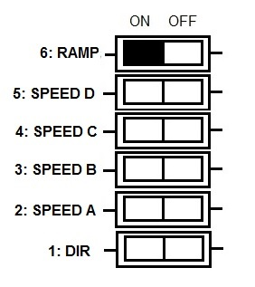Configuration des commutateurs DIP du DriveControl à compléter :

**Hachurer** le rectangle correspondant à la position du commutateur choisie.

**DR4 - Question N° 2.5.4**

Schéma de raccordement du DriveControl à compléter :

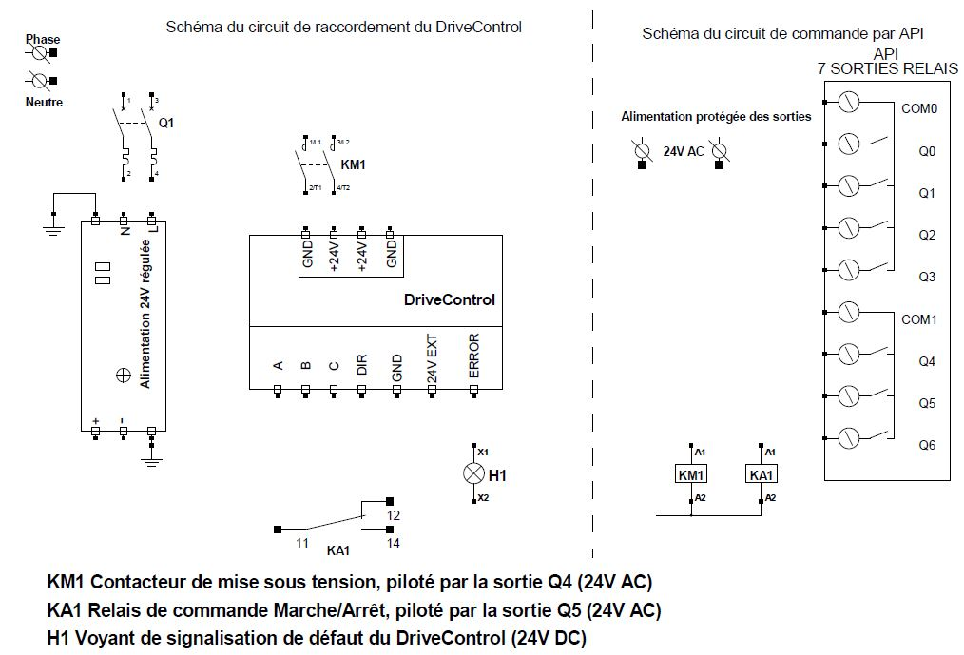

**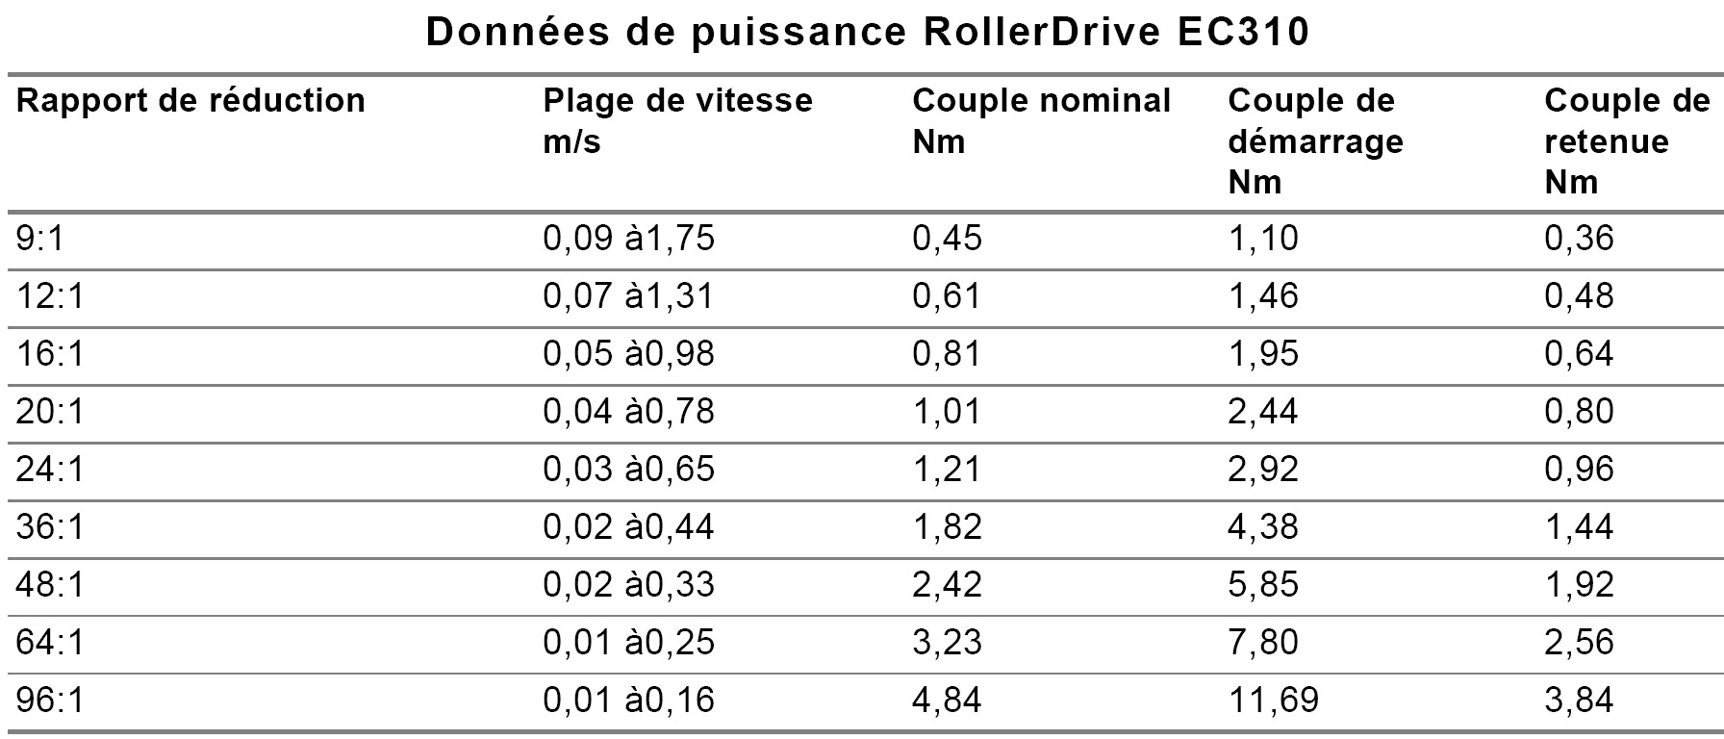DR5 - Questions N° 2.3.2 ; N° 2.3.8 et N° 2.3.9.**

Choix définitif du ou des rapports de réduction du rouleau moteur à choisir :